Sebastjan Poredoš
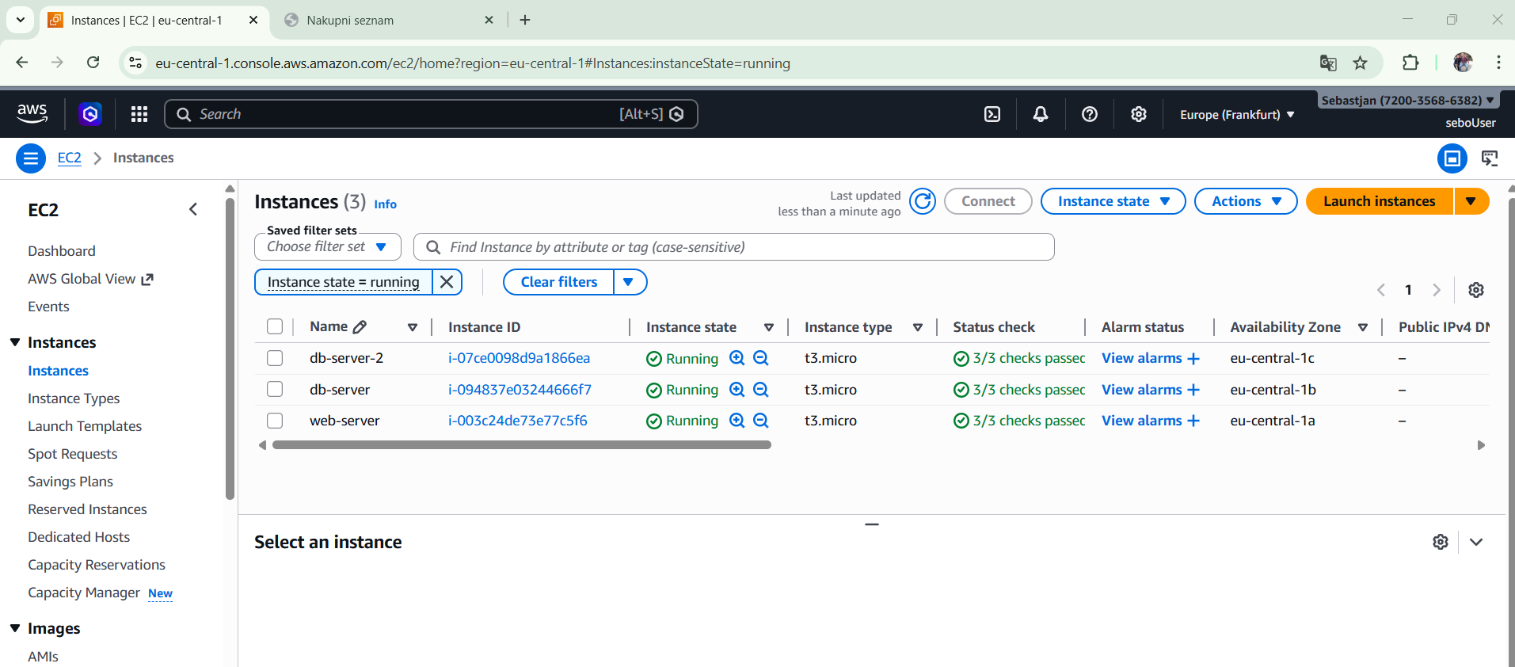

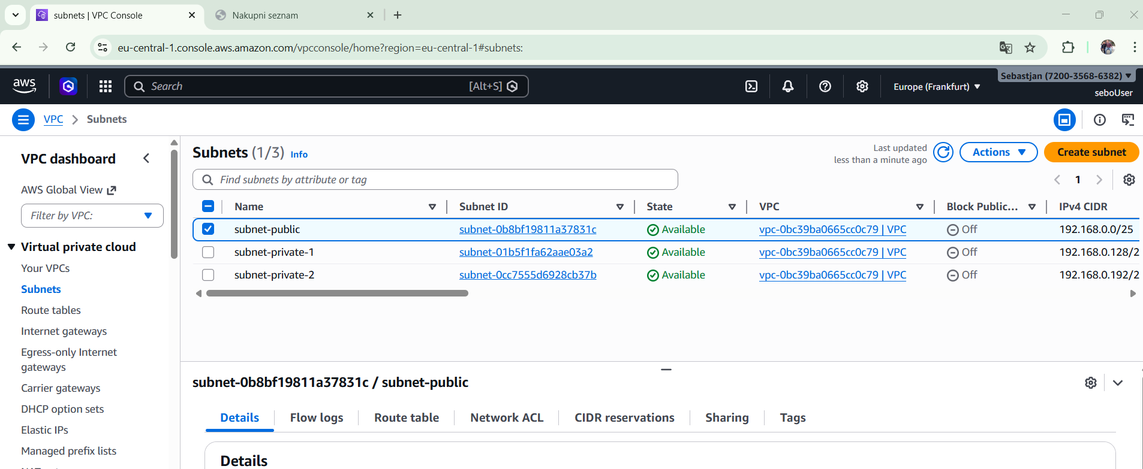

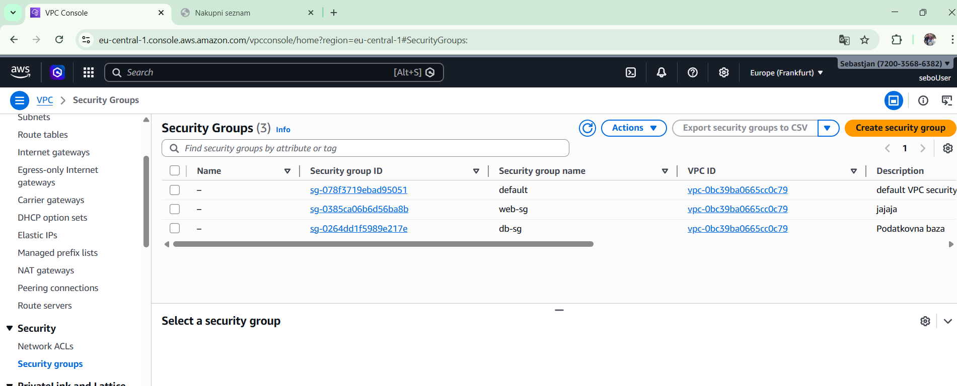
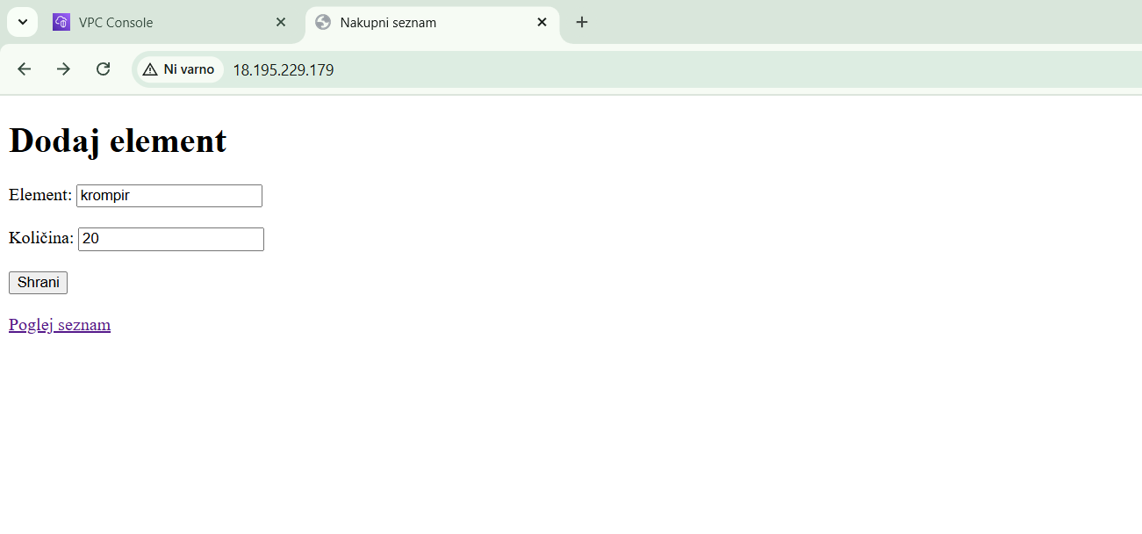
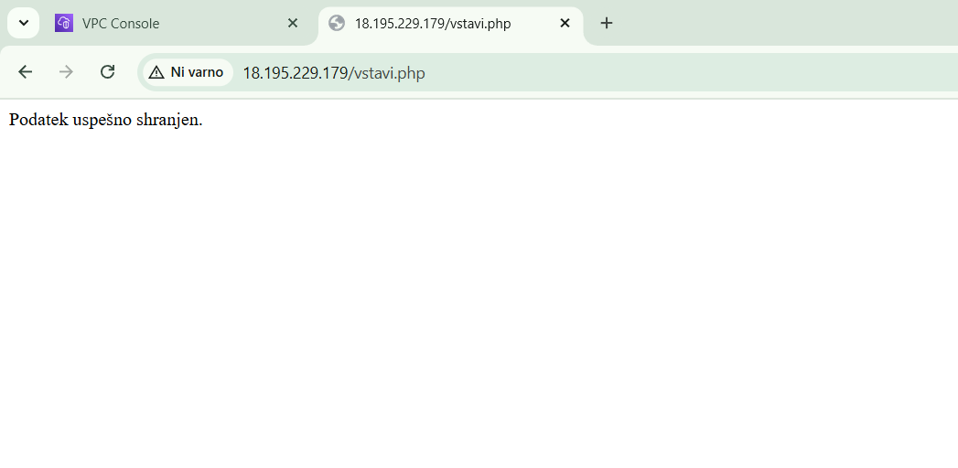
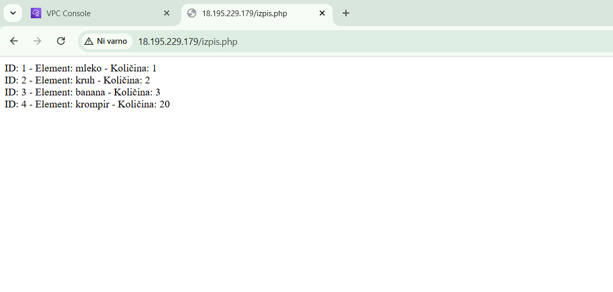

Koda ki sem jo uporabil
Index.html
<!doctype html>
<html lang="en">
<head>
<meta charset="UTF-8" />
<meta name="viewport" content="width=device-width, initial-scale=1.0" />
<title>Nakupni seznam</title>
</head>
<body>
<h1>Dodaj element</h1>

<form action="vstavi.php" method="post">
<label for="element">Element:</label>
<input type="text" id="element" name="element" required />
<br /><br />

<label for="kolicina">Količina:</label>
<input type="number" id="kolicina" name="kolicina" required />
<br /><br />

<button type="submit">Shrani</button>
</form>

<br />
<a href="izpis.php">Poglej seznam</a>
</body>
</html>

Vstavi.php
<?php
$host = "192.168.0.157";
$dbname = "AlmaMater";
$username = "sebastjan";
$password = "sebastjan";

$conn = new mysqli($host, $username, $password, $dbname);

if ($conn->connect_error) {
die("Connection failed: " . $conn->connect_error);
}

$element = $_POST['element'] ?? '';
$kolicina = $_POST['kolicina'] ?? '';

$element = trim($element);
$kolicina = (int)$kolicina;

if ($element === '' || $kolicina <= 0) {
die("Element in količina sta obvezna.");
}

$stmt = $conn->prepare("INSERT INTO nakup (element, kolicina) VALUES (?, ?)");

if (!$stmt) {
die("Prepare failed: " . $conn->error);
}

$stmt->bind_param("si", $element, $kolicina);

if ($stmt->execute()) {
echo "Podatek uspešno shranjen.";
} else {
echo "Error: " . $stmt->error;
}

$stmt->close();
$conn->close();
?>

Izpis.php
<?php
$host = "192.168.0.157";
$dbname = "AlmaMater";
$username = "sebastjan";
$password = "sebastjan";

$conn = new mysqli($host, $username, $password, $dbname);

if ($conn->connect_error) {
die("Connection failed: " . $conn->connect_error);
}

$sql = "SELECT id, element, kolicina FROM nakup";
$result = $conn->query($sql);

if ($result->num_rows > 0) {
while($row = $result->fetch_assoc()) {
echo "ID: " . $row["id"] . " - Element: " . $row["element"] . " - Količina: " . $row["kolicina"] . "<br>";
}
} else {
echo "Ni podatkov.";
}

$conn->close();
?>

Odgovorite na vprašanja (sami, brez chatGPT ali podobnega):
- Kako se imenuje naslov računalnika, s katerim ga identificiramo v omrežju?
To je IP naslov
- Kaj je data center?
To je nek prostor, kjer imajo firme ogromno strežnikov, kjer se izvajajo aplikacije in se shranjujejo podatki
- Kaj pomeni CIDR zapis 192.168.0.16/28?
To je omrežje, ki naj bi imelo nekje 16 naslovov za različne računalnike
- Kako naredimo podomrežje privatno?
To naredimo tako, da preprečimo dostop do interneta
- Kako naredimo podomrežje javno?
To pa naredimo tako, da omogočimo dostop do interneta preko internet gateway-a
- Kaj dosežemo, če imamo vire v različnih AZ?
Če se en del zruši, potem drugi še vedno dela, sistem se ne zruši
- Kaj je scp? Čemu služi? Kaj lahko uporabimo namesto scp?
Scp je ukaz z katerim prenašamo datoteke med računalniki. Lahko pa uporabimo tudi WinSCP, kar je še lažji in hitrejši način.
- Čemu je namenjena "routing table"
Določa kam bodo podatki šli.
- Kaj moramo nastaviti, da so računalniki podomrežjih vidni med seboj?
Vsi računalniki morajo biti v istem VPC-ju in jim tudi dovoliti komunikacijo z pomočjo security group
- Zakaj v tej infrastrukturi uporabljamo ločene podomrežje za spletni strežnik in podatkovni strežnik?
Zaradi varnosti, zasebnosti in lažjega pregleda.
- Zakaj mora biti spletni strežnik v javnem subnetu, podatkovni strežnik pa v privatnem subnetu?
Spletni strežnik mora biti dostopem za ostale ljudi, podatkovni strežnik pa mora biti skrit zaradi varnosti.
- Zakaj ne dovolimo neposrednega dostopa iz interneta do podatkovne baze? Kaj bi se lahko zgodilo?
Ker bi lahko kdo potem dostopal do podatkov, jih zlorabil ali spremenil.

- Zakaj uporabljamo security groups, če imamo že podomrežja?
Security groups uporabljamo zato, da natančno določimo, kdo lahko dostopa do naših strežnikov in na katerih portih.
- Zakaj morata biti subnet2 in subnet3 v različnih availability zonah? Kaj s tem pridobimo?
Zato da v primeru izpada, lahko sistem še naprej deluje
- Zakaj se za dostop do EC2 uporablja SSH ključ, ne pa geslo?
Zato ker so ključi bolj zaščiteni in varni, kot pa gesla
- Kaj bi se zgodilo, če bi bila MariaDB baza v javnem subnetu z odprtim portom 3306 za internet?
Potem bi bil dostop omogočen za vsakogar, kar bi ogrozilo varnost
- Zakaj mora imeti EC2 strežnik z aplikacijo dostop do podatkovne baze preko privatnega omrežja (VPC) in ne preko javnega IP?
Zaradi varnosti, ker sedaj promet poteka direktno znoraj AWS omrežja in ne preko interneta.
- Kaj bi se zgodilo, če bi izbrisali internet gateway iz VPC? Katere storitve bi prenehale delovati?
Nebi bilo interneta in nič več nebi delovalo. Ne moreš vzpostaviti povezave do web in ssh.

